华中农业大学本科课程考试
参考答案与评分标准

考试课程：概率论与数理统计 学年学期：
试卷类型：A 卷 考试时间：

一、单项选择题（从下列各题四个备选答案中选出一个正确答案，并将其字母代号写在该题【 】内。答案错选或未选者，该题不得分。每小题2分，共10分。）
1. 设、满足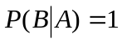，则 ． 【 d 】
（a）是必然事件；（b）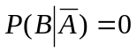；（c）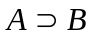；（d）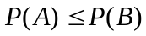．
2. 设X～N（μ，σ²），则概率P（X≤1＋μ）=（ ） 【 d 】
A） 随μ的增大而增大 ； B） 随μ的增加而减小；
C） 随σ的增加而增加； D） 随σ的增加而减小．
3. 设总体服从正态分布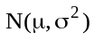，其中已知，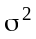未知，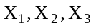是总体的一个简
单随机样本，则下列表达式中不是统计量的是 ． 【 c 】
（a）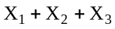； （b）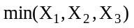； （c）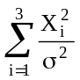； （d）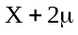．
4. 在假设检验中, 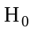表示原假设, 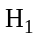表示备择假设, 则成为犯第二类错误
的是 ． 【 c 】
（a）不真, 接受； （b）不真, 接受；
（c）不真, 接受； （d）为真, 接受．
5．设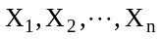为来自于正态总体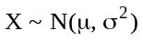的简单随机样本，是样本均值，记
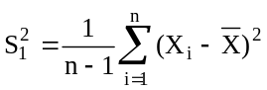, 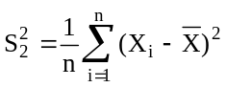 ,
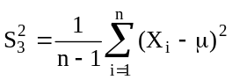, 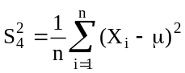,
则服从自由度为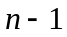的分布的随机变量是 . 【 b 】
（a）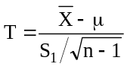；（b）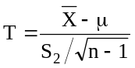；（c）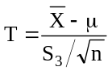；（d）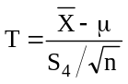.

二、填空题（将答案写在该题横线上。答案错选或未选者，该题不得分。每小题2分，
共10分。）
1．10部机器独立工作,因检修等原因,每部机器停机的概率为0.2，同时停机数目为3部的概率= 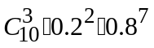或0.201 。
2. 在单因素方差分析中，试验因素的个水平的样本总容量为，则当原假设成立时，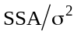服从X²(r-1) 分布，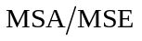服从 F(r-1,n-r) 分布.
3. 若随机变量 ξ ₁，ξ ₂，…，ξ _{n}相互独立，且都服从正态分布N(0,1)，则ξ ₁ + ξ ₂ + … + ξ _{n}
服从 N(0, n) 分布.
4. 若总体服从正态分布N(μ，σ^{２})，从中抽取样本为：ｘ ₁, ｘ ₂ , … , x_{n} ,
则μ的矩估计是 .
5. 在区间估计的理论中，当样本容量给定时，置信度与置信区间长度的关系是 置信度
越大, 置信区间长度越长 .

三、(10分，要求写清步骤及结果) 一生产线生产的产品成箱包装,每箱的重量是随机的, 假设每箱平均重50千克, 标准重为5千克.若用最大载重量为5吨的汽车承运,试利用中心极限定理说明每辆车最多可以装多少箱,才能保障不超载的概率大于0.977。( 附：Φ(2)=0.977其中Φ(x)是标准正态分布函数。)
解 设X_{i} (i=1,2,…,n)是装运的第i箱的重量(单位:千克),n是所求箱数.由条件X₁,X₂,…,X_{n}视为独立同分布随机变量, 而n箱总重量T_{x}= X₁+X₂+…+X_{n}是独立变量之和,依题意有 ………………（2分）
EX=50,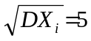,ET=50n,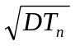=5(单位：千克). ………………（2分）
根据独立同分布中心极限定理,T近似服从正态分布N(50n,25n).箱数应满足条件P{T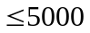}=P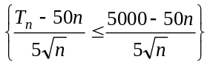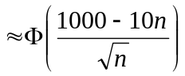>0.977=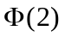,……………（4分）
由此可见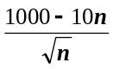>2. 从而n < 98.0199, 即最多可以装98箱. ………………（2分）
舍去 n ＞102．

四、(10分，要求写清步骤及结果) 设某厂生产的电灯的寿命ξ服从指数分布E(λ),其分布密度为p(x)= 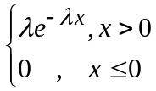, 为了确定其参数λ,现在抽样试验得到如下数据
(单位:小时): 1020, 1111, 1342, 998, 1308, 1623
试用极大似然法确定未知参数λ的极大似然估计.
解: 似然函数 Ｌ＝ 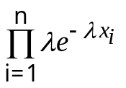 ．．．．．．．．．．．．．．．．．．．．．（2分）
取对数: ｌ＝ｌnＬ＝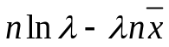,
求导数: 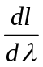=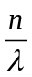 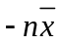 =0, ．．．．．．．．．．．．．．．．．．．．． （4分）
得: 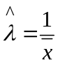=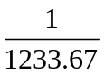= 8.1× 10⁻⁴ . ．．．．．．．．．．．．．．．．．．．（4分）

五、(12分，要求写清步骤及结果) 已知某树种的木材横纹抗压力遵从正态分布,随机抽取该中木材的试件9个,做横纹抗压力试验,获得下列数据(单位kg/cm2):
482, 493, 457, 510 ,446, 435, 418, 394, 469.
试以95%的可靠性估计该木材的平均横纹抗压力. (附 t_{0.975}(9-1)=2.306 )
解： 此为小样本问题. 总体X具有分布为N(μ , σ²), μ , σ² 均未知.用
T=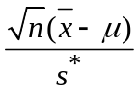 (或 T=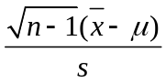) ．．．．………………．．．．．．．．（4分）
=456, 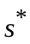=37.0135, =34.8967, ．．．．………………．．．．．．．．（4分）
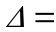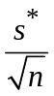 t_{0.975}(9-1)=28.45, ．．．．………………．．．．．．．．（2分）
μ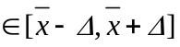=[427.55, 484.45]. ．．．．…………… …．．．．．．．．（2分）
为此抽样下的置信区间.

六、(15分，要求写清步骤及结果) 设有甲乙两块10年生人工马尾林,所研究的标志为胸径.已知林木的分布近似服从正态分布.用重复抽样方式分别从两总体中抽取了若干林木,测其胸径得数据如表(单位:dm)问：
1)甲,乙二地林木胸径的方差是否有显著差异?(α=0.05)
2)甲地林木的胸径是否比乙地林木的胸径小?
x1j(甲) | 4.5 | 8.0 | 5.0 | 2.0 | 3.5 | 5.5
x2j(乙) | 3.0 | 5.0 | 2.0 | 4.0 | 5.0 | 5.0
（附：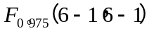 =7.15， t0.95(６+６-2)=1.812）
解 1) 1⁰ 提出假设: H₀ :σ₁² =σ₂² ↔ H₁ : σ₁² ≠ σ₂² , ．．．． …．．．．．．．．（1分）
2⁰ F=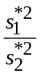=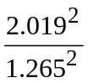=2.547, ．．．． …．．．．．．．．（4分）
3⁰ w₁={F >7.15} ∪ {F < 1/7.15=0.14 }; ．．．． …．．．．．．．．（２分）
4⁰ F值没有落在w₁中,接受H₀ :σ₁² =σ₂². ．．．． …．．．．．．．．（1分）
2. 1⁰ 提出假设: H₀ :μ ₁ = μ ₂ ↔ H₁ : μ ₁ < μ ₂ , ．．．． …．．．．．．．．（1分）
2⁰ T=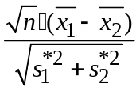=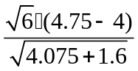=0.77; ．．． ．…．．．．．．．．（4分）
3⁰ w₂={T <−1.812} ．．．． …．．．．．．．．（1分）
4⁰ T没有 落在w₂中,故有理由拒绝 H₁ : μ ₁ < μ₂ .．．．．．．．．（1分）

七、(15分，要求写清步骤及结果) 设在育苗试验中有5种不同的处理方法,每种方法做6次重复试验,一年后,苗高数据如下表:
处理  方法 | 苗高yij(cm) | 行 和
1 | 39.2 29.0 25.8 33.5 41.7 37.2 | T₁.=206.4
2 | 37.3 27.7 23.4 33.4 29.2 35.6 | T₂. =186.6
3 | 20.8 33.8 28.6 23.4 22.7 30.9 | T₃.=160.2

- 试问不同的处理方法是否有显著差异?
- 哪种处理方法最好？
（附:α =0.01, F0.99(3-1,18-3)=6.36）
解：１．Ｔ＝553.2, =30.73, 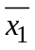=34.4, 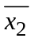=31.1, 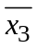=26.7; C=T²/n=17001.68;
SST=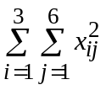- C =17640.66 – 17001.68= 638.98;
SSA=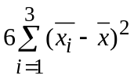=179.08, MSA=SSA/2=89.54;
SSE=SST-SSA= 459.9, MSE=SSE/15=30.66, F=MSA/MSE=2.92;
拒绝域为 W={ F > 3.68}, F值在拒绝域内 ,故有理由认为不同的处理方法没有显著差异.
2.
平方和 | F值 | 临界值
SST=638.98 |  | 3.68
SSA=89.54
SSE=30.66 | 2.92 | N不显著
3.因为不同的处理方法没有显著差异,所以谈不上哪种处理方法最好.

八、(18分，要求写清步骤及结果)某林场内随机抽取6块面积为一亩的样地,测定样地
的树高x与每公顷横断面积y为: (α=0.01)
样地号 | １ | ２ | ３ | ４ | ５ | ６ | 行和
平均树高x_{i}(m) | ２０ | 22 | 24 | 26 | 28 | 30 | 150
横断面积  y_{i}(m²/hm²) | ２４.３ | 26.5 | 28.7 | 30.5 | 31.7 | 32.9 | 174.6
1．试求：，，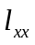，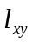，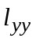；
2．试求：对x的一元线性之经验回归方程；
3．对此一元线性回归方程进行显著性检验．

4．当树高 x₀=32 m时, 横断面积Y0 的置信区间是多少?
（附：t0.995(6－2)=4.604 ，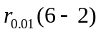=0.9172 ，F_{0.99}(１,6－2)＝ 21.20 )
（ 提示：预测公式 t =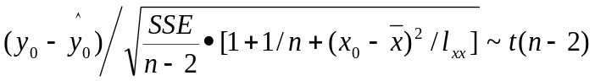)
解: 1. =25, =29.1, 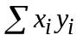=4425.4, =70, =60.4, 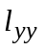=53.12;．．．．．（4分）
2.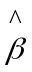= /=0.863，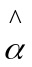=- =7.53，
得经验线性回归方程：＝7.53+ 0.863 x; ．．．．…．．．．．．．．（4分）
3. 提出假设: H₀ :β=0 ↔ H₁ :β≠0 , ．．．． …．．．．．．．．（２分）
统计量: F=SSR/MSE=/[(-)/4]=52.12/0.25=207.77,
T=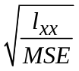=14.42, r=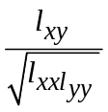=0.99;
拒绝蜮: W={F>21.20}={|T|>4.604}={|r|>0.9172} ．．．．…．．．．．．．．（４分）
拒绝H₀ :β=0,即认为线性回归方程显著.
4.点估计 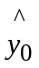=35.14, 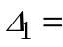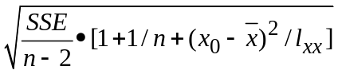=0.683,
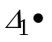 t_{0.975}(10－2)=3.145, ．．．． …．．．．．．．．（２分）
得区间估计 : y₀ ∈[31.995, 38.29]. ．．．． …．．．．．．．．（２分）

